如果您已经按照文档搭建服务器，但网站不如预想允许，请从下列当中找出解决方法

1.

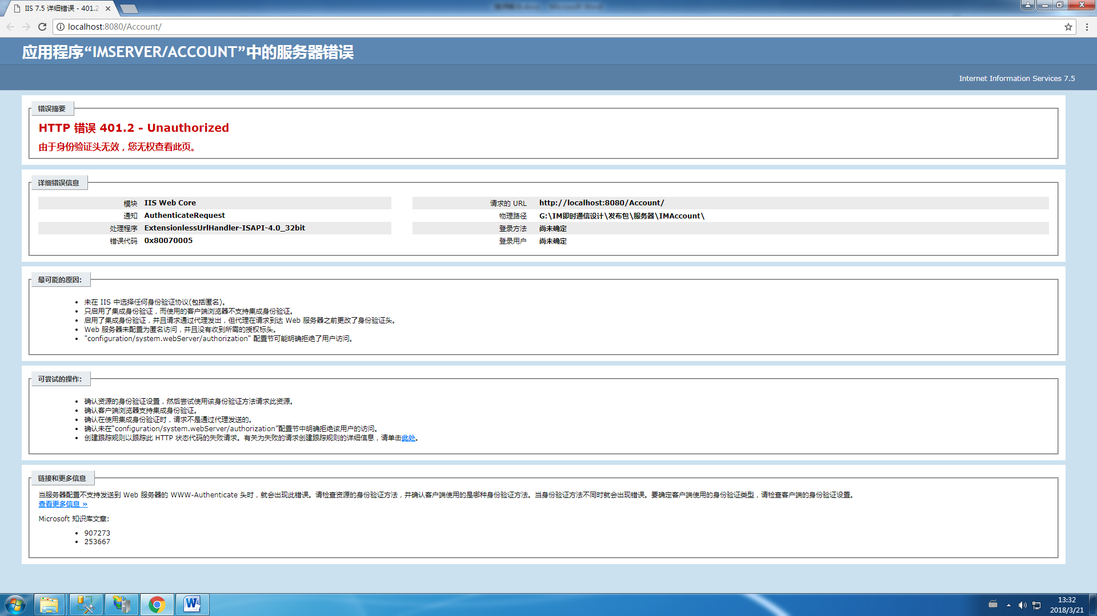

找到“身份验证”，并点击

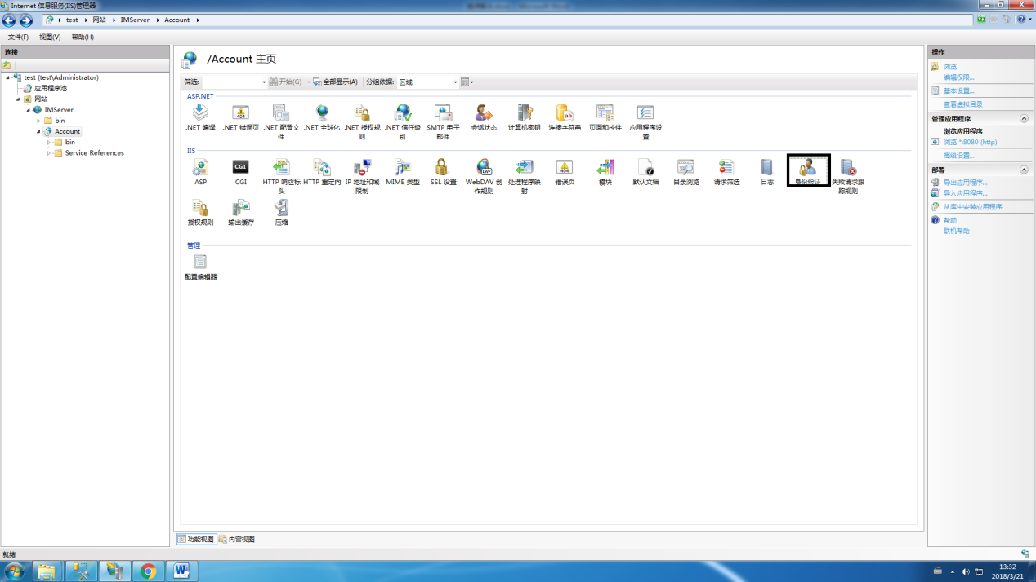

右击启用，全部都启用

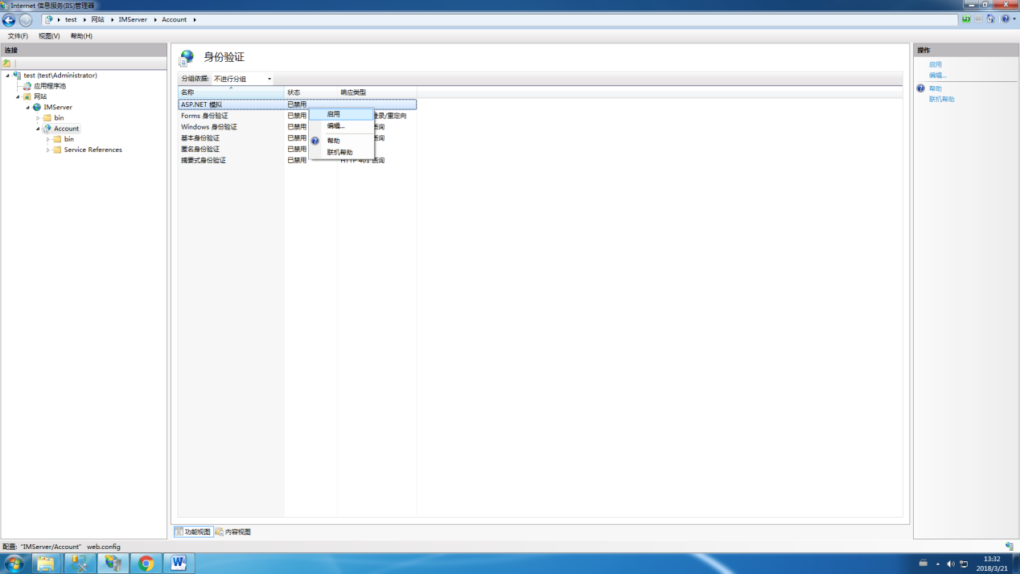

2.

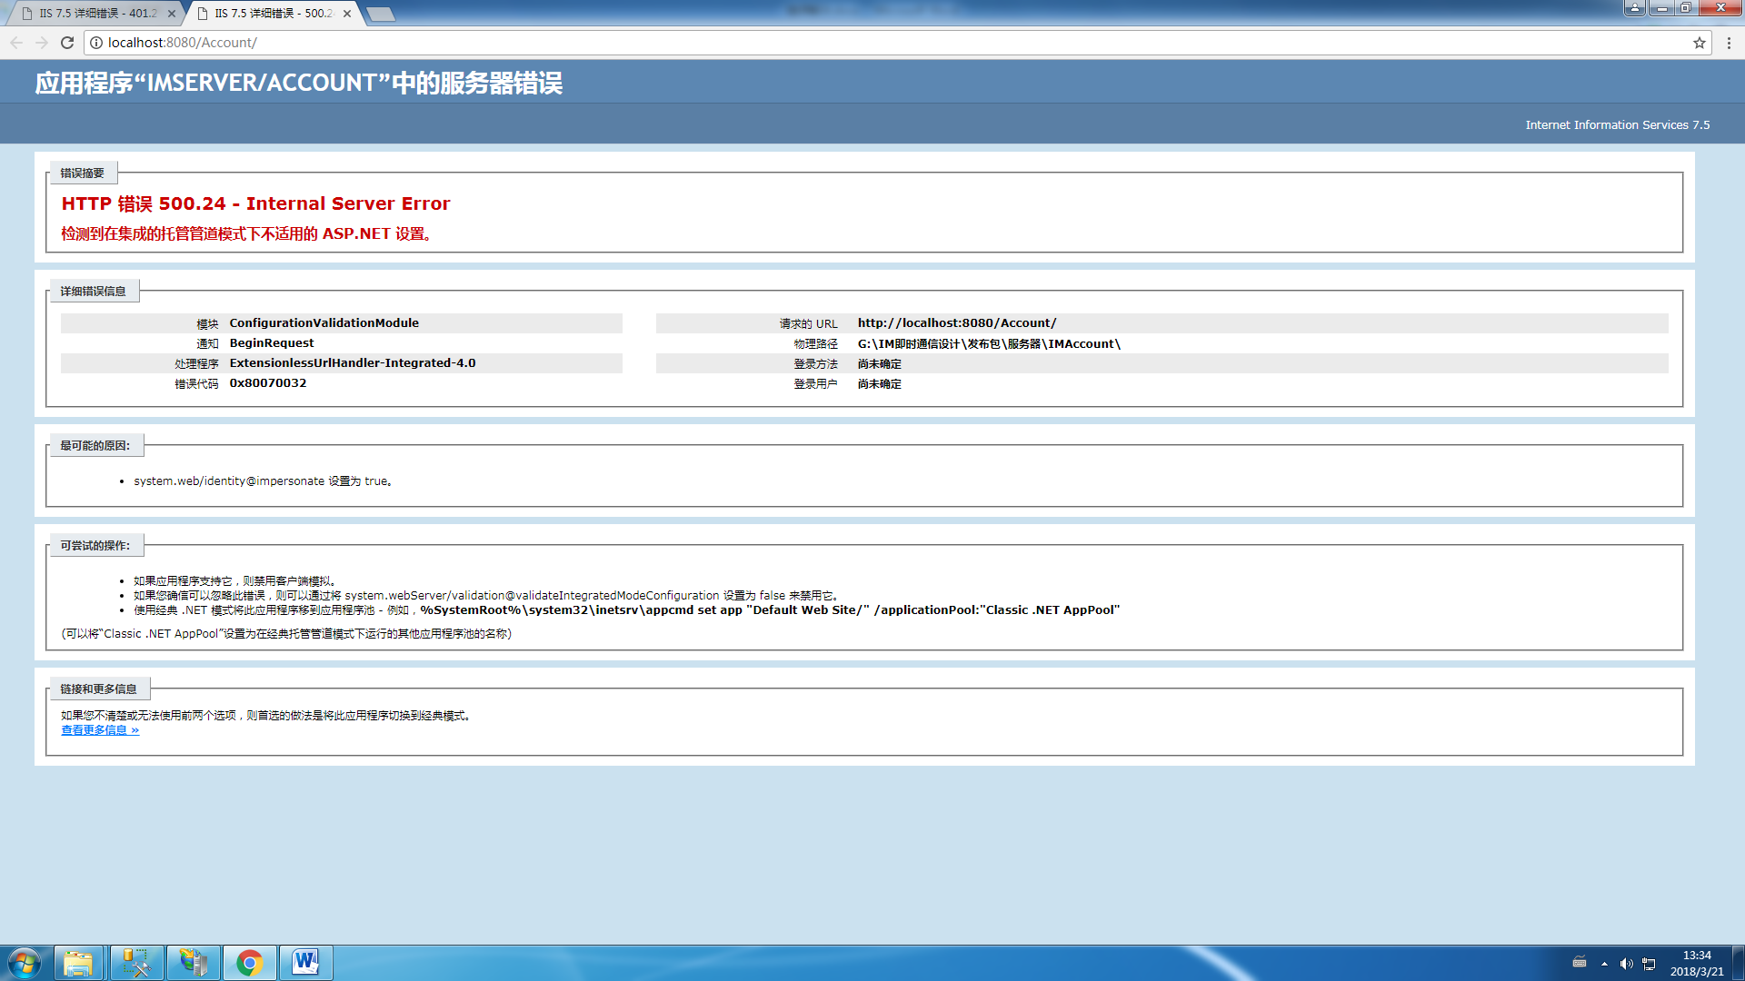

2.点击“应用程序池“，再双击圈出的位置

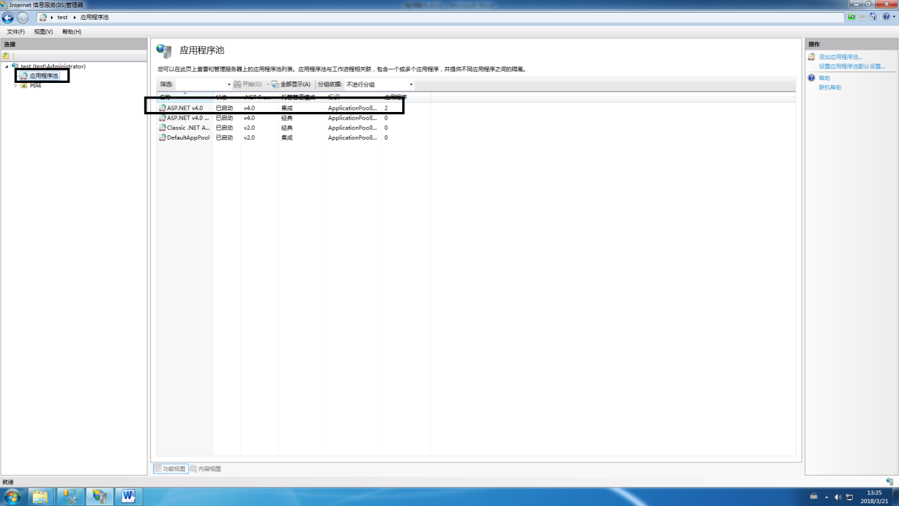

弹出对话框，选择托管管道模式为“经典“，再点击确定

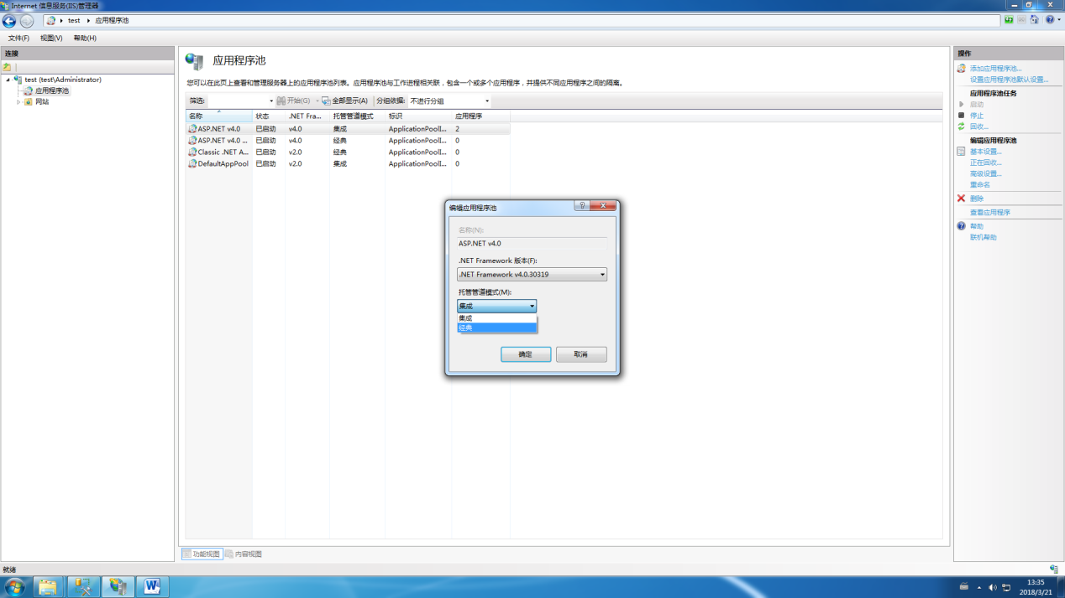

如果有其他错误，请按照错误提示百度搜寻解决方法